Фотоотчёт

Тема: Игра-путешествие «Я здоровье берегу – быть космонавтом я хочу». (ЗОЖ)

апрель, 2021 г.

группа №5

Воспитатель: Петухова Е.А.

Цель: Формирование основ культуры здоровья, здорового образа жизни.

Задачи:

- расширять представления о роли гигиены и режима дня для здорового человека;

- обогащать знания детей о подготовке космонавтов;

- расширять умение высказываться, аргументировать свои ответы;

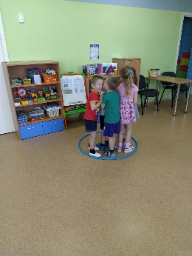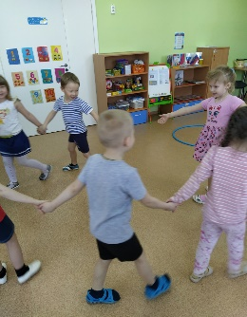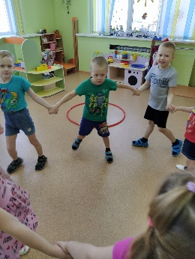

Подвижная игра «Космонавты»

«Ждут нас быстрые ракеты

Для прогулок по планетам.

На какую захотим –

На такую полетим!».

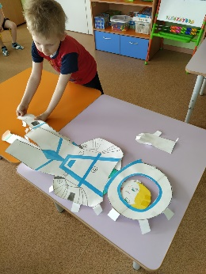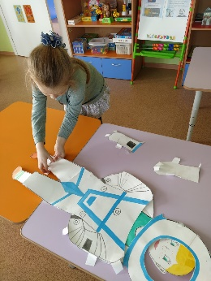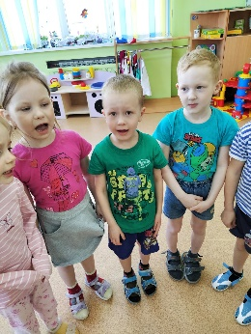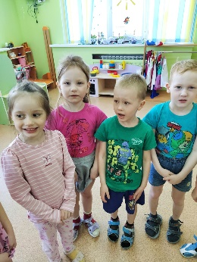

Надевание скафандра: автоматизация звука «р», (я надел скафандр-р-р).

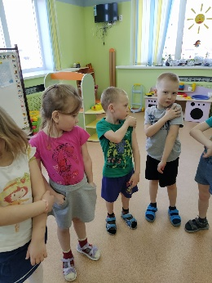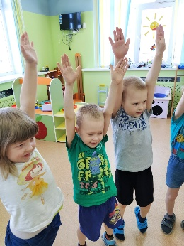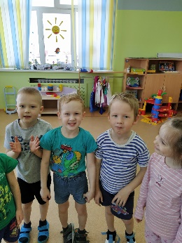

Дыхательное упражнение «Согреемся в холодном космосе».

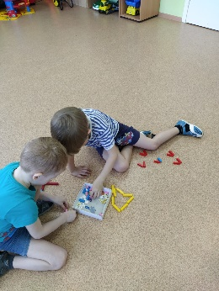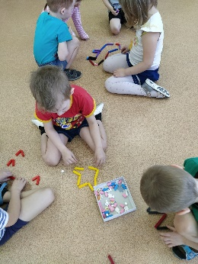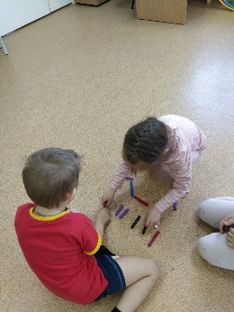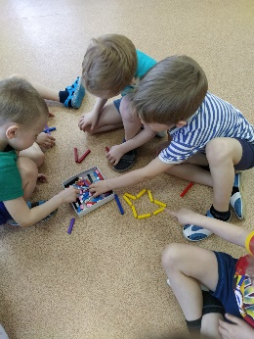

Игра «Собери созвездие», из цветных счётных палочек Кюизенера.

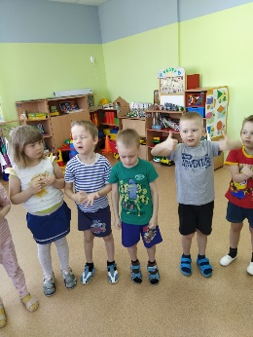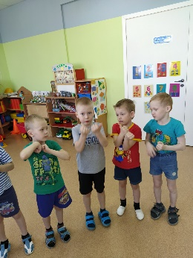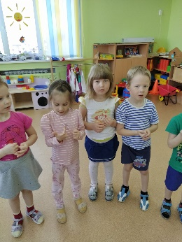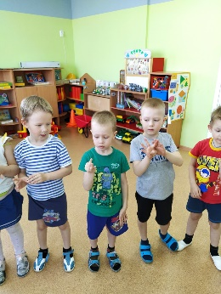

Пальчиковая гимнастика «Солнечная система».

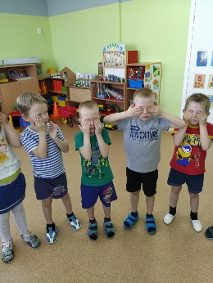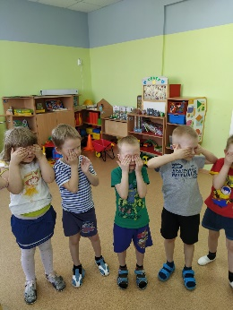

Массаж для снятия напряжения глаз «Мы ладошки разотрём».

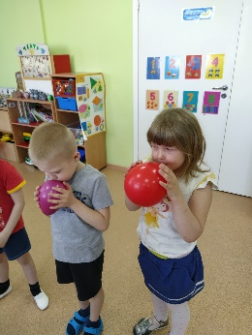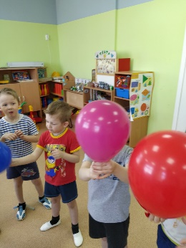

Опыт с воздушным шариком «Как работает реактивный двигатель ракеты».

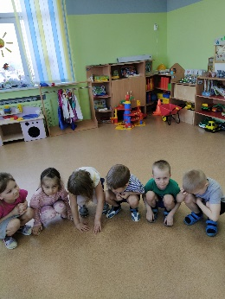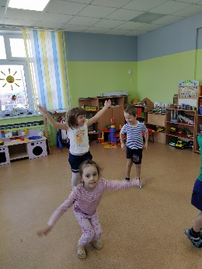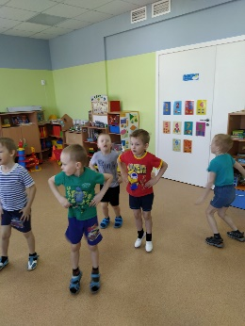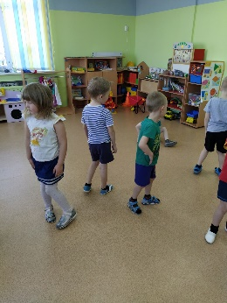

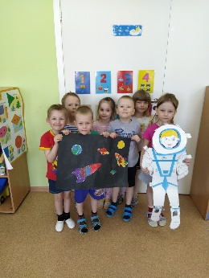

Игровое упражнение «Ракета».